CHƯƠNG

**III**

**GIỚI HẠN**

**HÀM SỐ LIÊN TỤC**

BÀI 3: HÀM SỐ LIÊN TỤC

**LÝ THUYẾT.**

**I ===I**

**I. KHÁI NIỆM**

**1. Hàm số liên tục tại một điểm.**

Cho hàm số  xác định trên khoảng  và . Hàm số  gọi là liên tục tại  nếu .

***Nhận xét:*** Hàm số  không liên tục tại  được gọi là  gián đoạn tại  và  là điểm gián đoạn của hàm số .

**2. Hàm số liên tục trên một khoảng, trên một đoạn.**

Hàm số  liên tục trên một khoảng  nếu hàm số liên tục tại mọi điểm trên khoảng đó.

Hàm số  được gọi là liên tục trên  nếu nó liên tục trên  và .

**Nhận xét:** Nếu hàm số  liên tục trên đoạn  và  thì tồn tại ít nhất một điểm  sao cho .

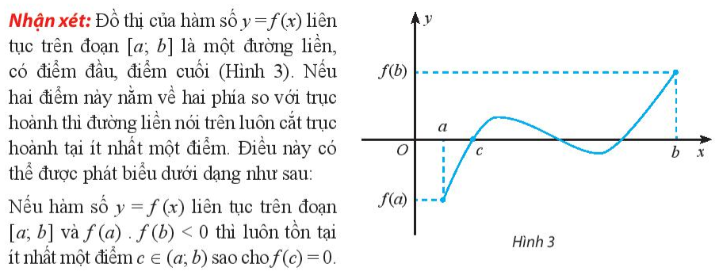

**II. MỘT SỐ ĐỊNH LÍ CƠ BẢN**

**1. Tính liên tục của một số hàm số sơ cấp cơ bản.**

Các hàm số đa thức  và hai hàm số lượng giác  liên tục trên tập . Các hàm số phân thức hữu tỉ và hai hàm số lượng giác  là những hàm số liên tục trên từng khoảng của tập xác định của chúng.

Hàm căn thức  liên tục trên nửa khoảng .

**2. Tính liên tục của tổng, hiệu, tích, thương của hai hàm liên tục.**

Giả sử  và  là các hàm số liên tục tại điểm . Khi đó:

a) Các hàm số  liên tục tại .

b) Hàm số  liên tục tại  nếu .

**HỆ THỐNG BÀI TẬP TỰ LUẬN.**

**II ===I**

### *DẠNG 1: HÀM SỐ LIÊN TỤC TẠI MỘT ĐIỂM*

1. Xét tính liên tục của hàm số  tại điểm 
2. Xét tính liên tục của hàm số   tại x0 = 1
3. Cho hàm số . Tìm tất cả các giá trị của tham số thực  để hàm số liên tục tại .
4. Chon hàm số  Tìm tất cả các giá trị của tham số thực  để hàm số liên tục tại .
5. Xét tính liên tục của hàm số . tại 
6. Cho hàm số . Tìm tất cả các giá trị của  để hàm số liên tục tại .
7. Cho hàm số . Tìm  để  gián đoạn tại .
8. Cho  và  là các số thực khác . Tìm hệ thức liên hệ giữa  và  để hàm số liên tục tại .
9. Cho hàm số . Tìm  để hàm số liên tục tại .
10. Cho hàm số . Tìm tất cả các giá trị thực của tham số *m* để hàm số gián đoạn tại 
11. Cho hàm số . Tìm  để hàm số liên tục tại .
12. Cho hàm số  liên tục tại . Tính ?
13. Tìm tất cả các giá trị của tham số  để hàm số  liên tục tại 
14. Để hàm số  liên tục tại điểm  thì giá trị của  là
15. Tìm  để hàm số  liên tục tại điểm .
16. Cho hàm số . Tìm  để hàm số  liên tục tại 
17. Giá trị của tham số  để hàm số  liên tục tại điểm  là
18. Giá trị của  để hàm số  liên tục tại .

### *DẠNG 2: HÀM SỐ LIÊN TỤC TRÊN MỘT KHOẢNG*

a. Các hàm số đa thức, phân thức hữu tỉ, lượng giác liên tục trên từng khoảng xác định của chúng.

b. Tổng, hiệu, tích của các hàm số liên tục tại thì cũng liên tục tại .

c. Nếu hàm số và liên tục tại  và thì hàm số liên tục tại .

1. Tìm các khoảng liên tục của hàm số

a)  b) c); d)

1. Tìm a để hàm số  liên tục trên 
2. Định a để hàm số  liên tục trên .
3. Định a để hàm số  liên tục trên .
4. Cho hàm số . Tìm  để  liên tục trên .
5. Cho hàm số . Tìm tất cả các giá trị của tham số thực  để hàm số liên tục trên .
6. Cho hàm số . Giá trị của  để  liên tục trên  là:
7. Cho hàm số . Tìm tất cả giá trị của  để hàm số đã cho liên tục trên .
8. Tìm  để hàm số  liên tục trên tập xác định.
9. Cho hàm số . Xác định  để hàm số liên tục trên .
10. Cho hàm số. Tìm tất cả các giá trị của tham số thực  để hàm số liên tục trên .
11. Cho ,  là hai số thực sao cho hàm số  liên tục trên . Tính .
12. Nếu hàm số  liên tục trên  thì  bằng
13. Tìm tham số thực  để hàm số  liên tục tại điểm .
14. Biết rằng hàm số  liên tục trên  và  là một số thực tùy ý. Giá trị của  bằng

### DẠNG 3: CHỨNG MINH PHƯƠNG TRÌNH CÓ NGHIỆM

1. CMR phương trình sau đây có nghiệm: 
2. CMR phương trình  có 3 nghiệm trong khoảng.
3. CMR phương trình  luôn có nghiệm với mọi giá trị của m.
4. CMR phương trình  luôn có nghiệm trên 
5. Chứng minh rằng với mọi giá trị thực của tham số *m* phương trình sau luôn có nghiệm



1. Tìm tất cả các giá trị của tham số thực  sao cho phương trình sau có nghiệm: 
2. Tìm tất cả các giá trị của tham số  sao cho phương trình  có ba nghiệm , ,  thỏa mãn .
3. Với mọi giá trị thực của tham số  chứng minh phương trình  luôn có ít nhất ba nghiệm thực.
4. Vậy với mọi số thực  thì phương trình đã cho có ít nhất 3 nghiệm thực. Chứng minh rằng phương trình  luôn có nghiệm với mọi giá trị của tham số *m*.
5. Cho phương trình  () thỏa mãn . Chứng minh phương trình trên có nghiệm.
6. Cho phương trình: . Chứng minh rằng: Với mọi , phương trình đã cho có ít nhất 1 nghiệm.
7. Với mọi giá trị thực của tham số , chứng minh phương trình  luôn có nghiệm thực.
8. Tìm tất cả các giá trị của tham số để phương trình  có nghiệm.